

Gestión Entregables
Manual de Usuario

Elaborado: Ronald Botero
Revisado: Carlo Viggiano

Contenido
- Introducción 1
- Registro e inicio de sesión 2
- Proyecto 2
Añadir un nuevo proyecto 2
Editar proyecto 3
Eliminar proyecto 3
Ver entregables 4
- Entregables 4
Ver revisiones 4
Importación 5
- Correos 6
Sintaxis 6
- Configurar 7
Usuarios 7

Introducción

Gestión entregables permite realizar el control de todos los entregables y revisiones de los proyectos por medio de una interfaz web o empleando lectura de correos electrónicos.
El aplicativo se adapta a cualquier dispositivo (PCs, Tablets y Smartphones) sin necesidad de ningún paso adicional.

Registro e inicio de sesión

Se debe accede al aplicativo a través de la wiki. Si es la primera vez que se utiliza, es necesario hacer el proceso de registro de nuevo usuario.

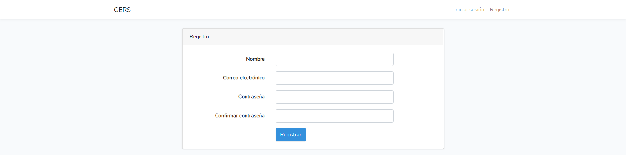
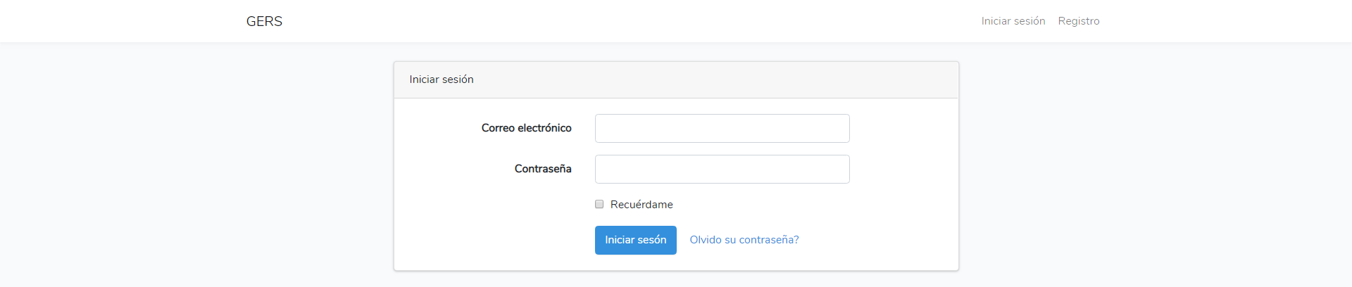

Proyecto

AÑADIR UN NUEVO PROYECTO

Opción 1: Al momento de realizar la importación de entregables se podrá crear el proyecto automáticamente, teniendo en cuenta que el nombre del archivo de Excel debe tener la siguiente nomenclatura: LDG_CODIGO_0000-GN LISTADO DE ENTREGABLES. Es importante que el código este entre los dos “_”. Ejemplo: “LDG_E6-16_0000-GN LISTADO DE ENTREGABLES"

Opción 2: Si es un proyecto que maneja poco entregables, se podrá crear manualmente ingresando a la página: proyectos > nuevo proyecto.

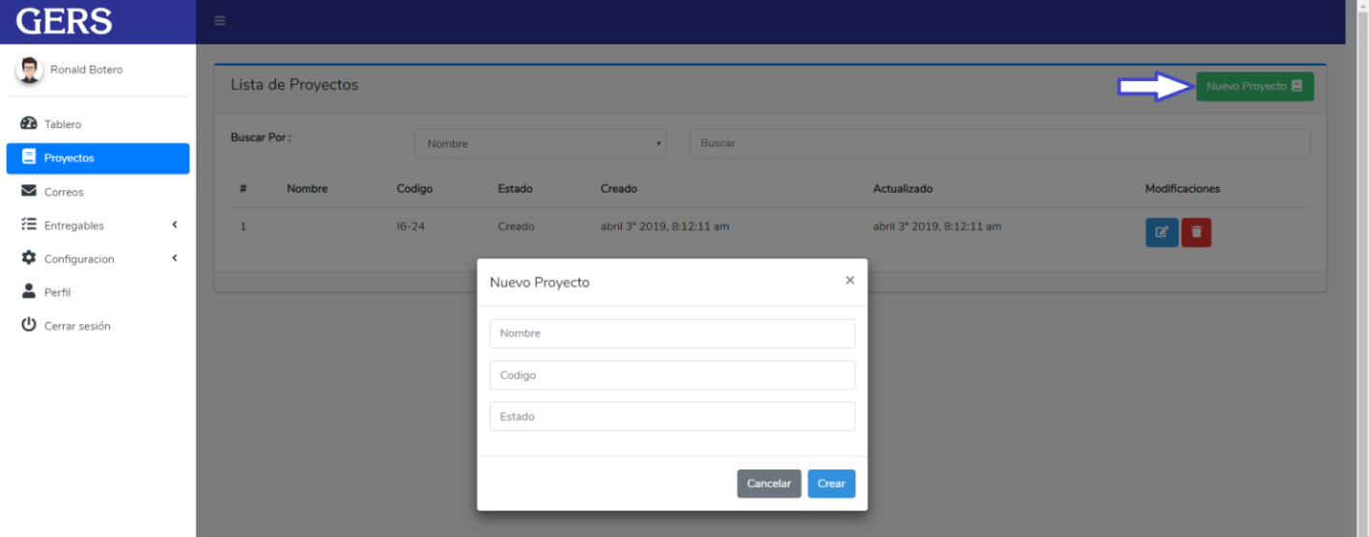

EDITAR PROYECTO

Se pueden realizar las modificaciones de los proyectos al dar clic en el botón de color azul.

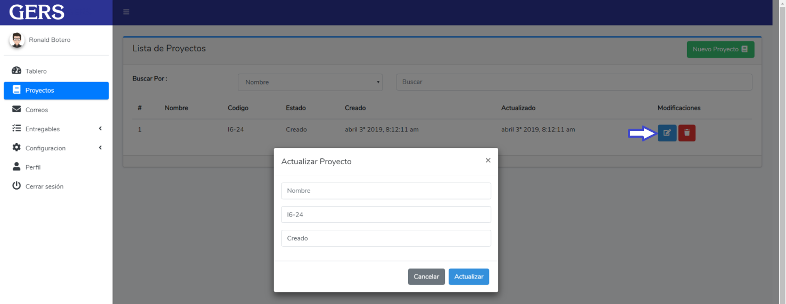
ELIMINAR PROYECTO

Se pueden eliminar al dar clic en el botón de color rojo. Luego de eso deberá confirmar.

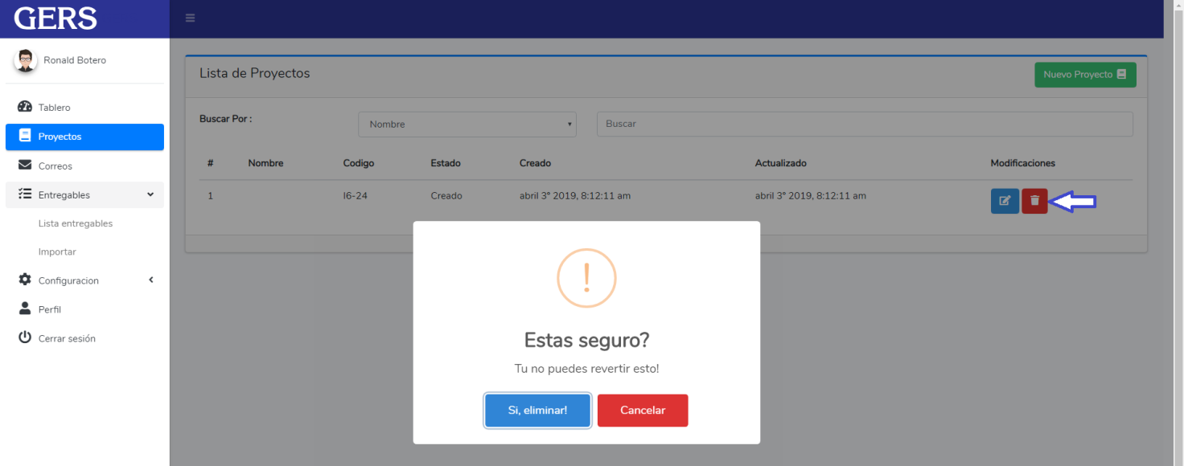

VER ENTREGABLES DEL RESPECTIVO PROYECTO

Al seleccionar un respectivo proyecto, se pueden ver los entregables y correos asociados. En la parte superior de la pantalla se indicará el código del proyecto. Además, de ser seleccionado un entregable, se puede ver las revisiones correspondientes.

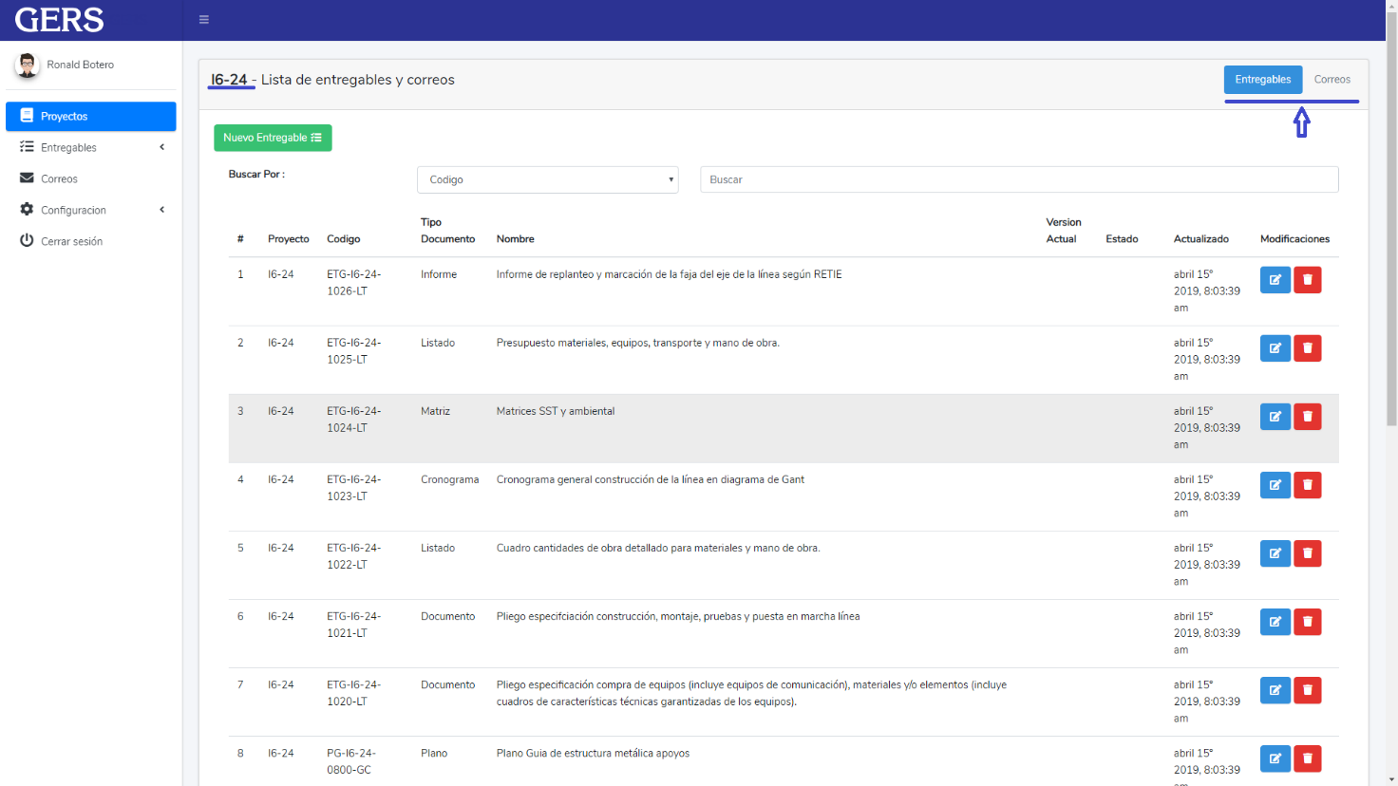

Entregables

Se pueden realizar las mismas acciones de crear, editar y eliminar de la misma forma como se hace con un proyecto, al ingresar a la página de entregables.

VER REVISIONES

Al seleccionar un entregable, se pueden ver las revisiones correspondientes. Así mismo, se puede crear, editar y eliminar. Además, se pueden crear a través del envío de correos.

Notas:
- Se generará un mensaje en caso de que hayan pasado más de 7 días y el estado de la revisión sea diferente a “aprobado”.
- Al dar en el botón de actualizar podrá generar un recordatorio.

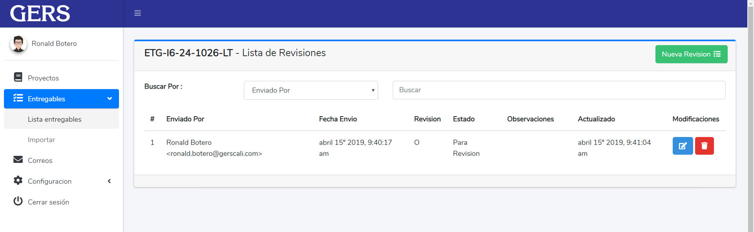

IMPORTACIÓN

El aplicativo cuenta con una opción para importación. Esto se encuentra en la pantalla de entregables y luego en importar. Sobre esta ventana, se hace clic en el botón Seleccionar archivo. Una vez finalice el proceso de importación, aparecerá un mensaje indicando que la acción se ha realizado exitosamente. El nombre del archivo de Excel debe tener la siguiente nomenclatura: LDG_CODIGO_0000-GN LISTADO DE ENTREGABLES, es importante que el código este entre los dos “_”. Ejemplo: “LDG_E6-16_0000-GN LISTADO DE ENTREGABLES”.

Nota: Es de tener en cuenta que el proyecto se creará automáticamente si no existiera previamente. Si el proyecto ya fue creado, relacionará los entregables asignados.

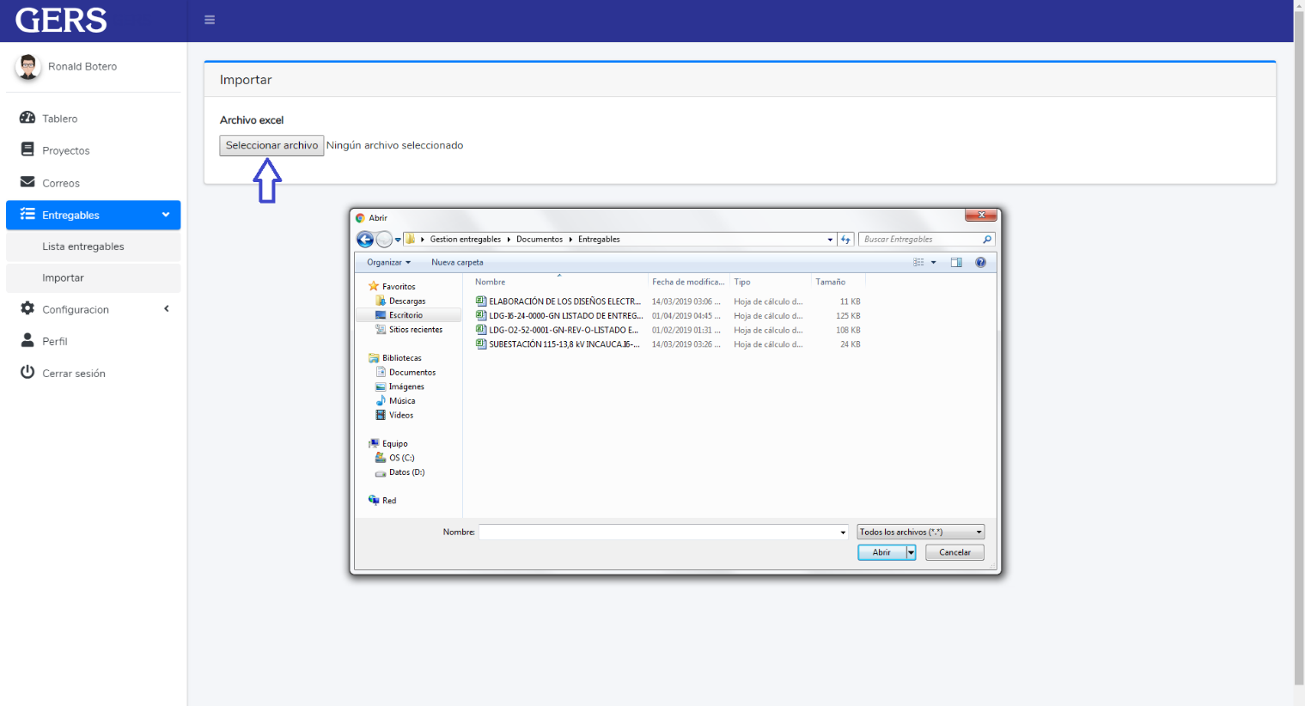

Correos

En esta sección se pueden ver todos los correos. Se debe tener en cuenta que el servidor se encarga de verificar cada minuto si un nuevo correo ha llegado y de realizar las actualizaciones sin necesidad de entrar al aplicativo.
SINTÁXIS
Se deberá seguir las siguientes indicaciones al momento de redactar el correo:

- El asunto deberá estar nombrado como: CODIGO | ASUNTO. Es importante la separación con “|” para asignar ese correo al proyecto que coincida con el código. Ejemplo: “E6-16 | ENVIO ENTREGABLES”.
- Si el correo se envía a través de Outlook, la actualización de revisiones se hará a través de una tabla la cual debe tener al inicial y al final el caracter “*”. Ejemplo:

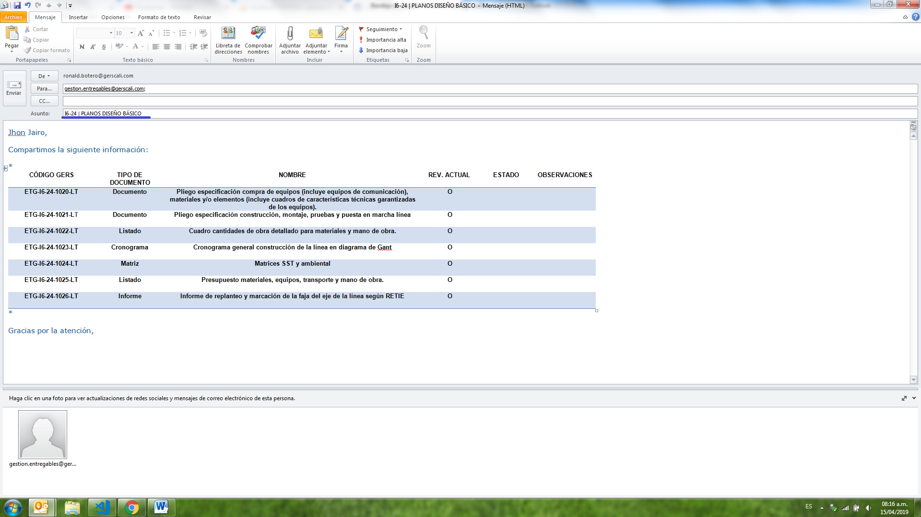

- Si el correo se envía a través de Gmail, no es necesario usar el carácter “*”. Sólo bastará con copiar la tabla. Si se emplea el carácter, tampoco generará conflicto.

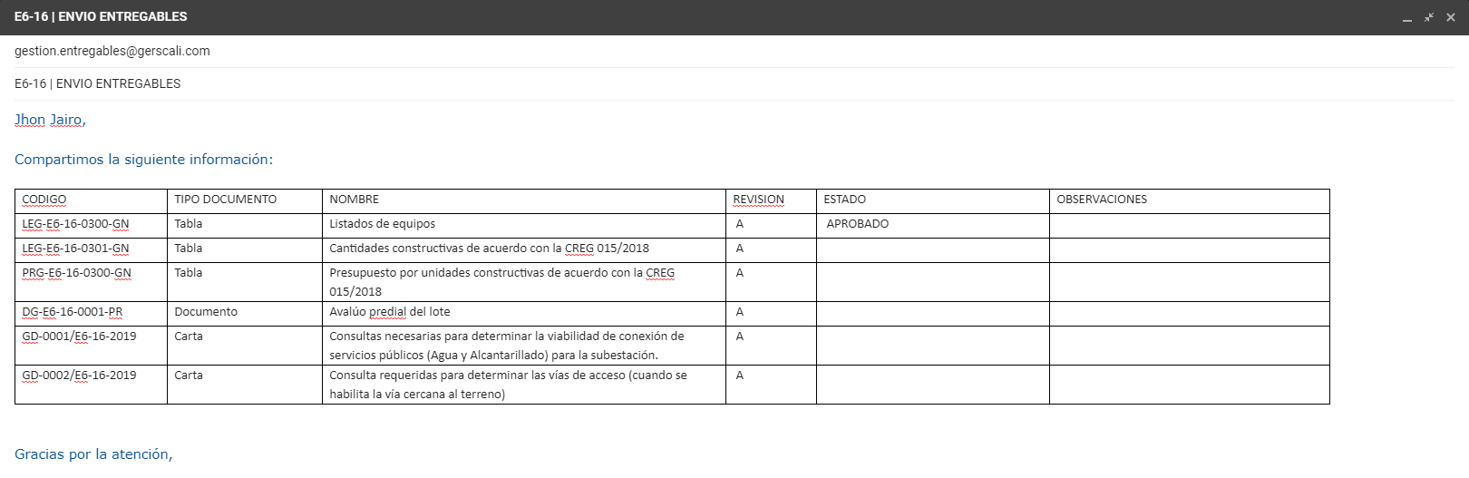

Notas:
- Puede digitar directamente el correo en la casilla Para o CC. El correo del aplicativo es: gestión.entregables@gerscali.com
- Los campos de rev. actual, estado y observación son los que deben ser diligenciados. Si no se coloca nada en el estado, se guardará como “Para revisión”.
- Una vez enviado el correo, se notificará con un mensaje de confirmación (o en caso de haber errores, se generará la alerta) al correo desde el cual se envió el mensaje.

Configurar

USUARIOS

En esta sección se pueden ver los usuarios que se encuentran registrados, además de crear, editar y eliminar.

